Почувствуйте истинный дух Рождества всей семьей!
Насладитесь Рождеством в Port Aventura
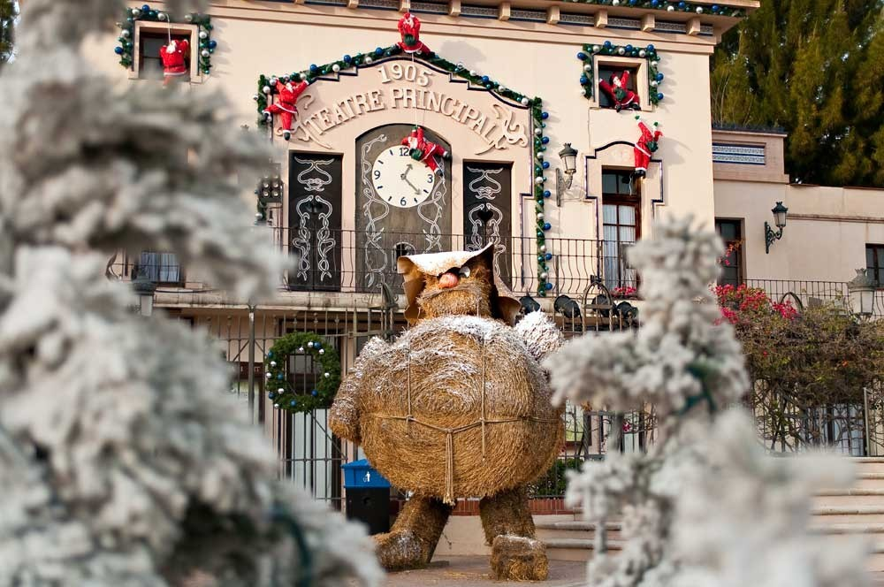 | 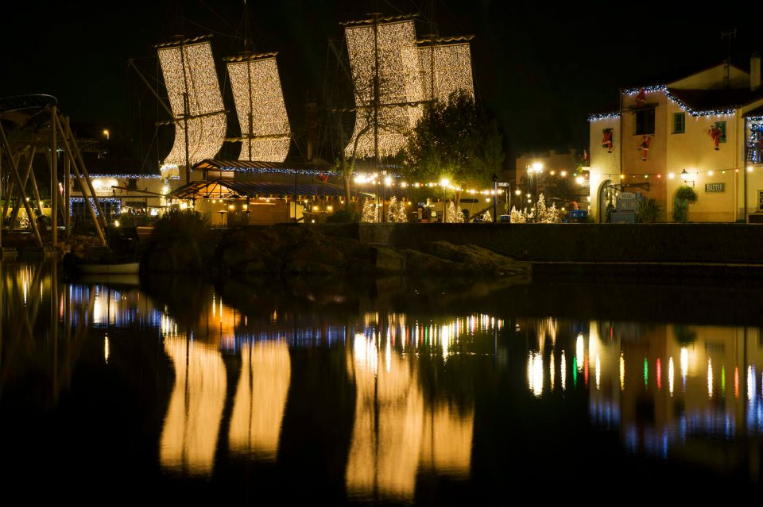

Программа тура:
Le Meridien Ra Beach Hotel & SPA 5*(3 н.) + Port Aventura Hotel (2 н.) + Gotico Hotel 4* Barcelona (2 н)

Даты тура: 21/12-28/12
Каждый год Port Aventura удивляет гостей своими праздничными декорациями. Если в Ваших планах поездка в Испанию во время каникул, очень советуем посетить это волшебное место. В Рождественские дни все улицы Port Aventura освещаются праздничными огнями, аттракционы украшают в соответствии с рождественской тематикой, специально к праздникам готовят потрясающие представления. Улицы заполняются самыми известными персонажами, в каждой из 6 тематических зон проходят свои представления и шоу. В этом году Вас также ждет множество новинок: Рождественский рынок с типичными рождественскими продуктами и игрушками, катание на надувных лодках по знаменитой площади в China, каток в зоне Mexico и многое другое. А в конце дня у Вас будет возможность насладиться невероятным представлением на центральном озере парка в зоне Mediterrаnia.

Наша программа подойдет любой категории туристов и включает в себя:
-три ночи в SPA отеле Le Meridien Ra Beach Hotel & SPA 5*,
-две ночи проживания в отеле Port Aventura 4*, и
-две ночи проживания в отеле Gotico 4* в центре Барселоны, где у вас будет возможность посетить Шоу Фламенко, знаменитые Аквариум и Зоопарк Барселоны, а также совершить Новогодние покупки.

DBL | DBL+CHLD* | TRPL
3135 евро | 4020 евро | 4365 евро
*Возраст ребенка: Le Meridien Ra Beach Hotel – до 11 лет включительно; Port Aventura Hotel – до 12 лет включительно; Gotico Hotel – до 10 лет включительно.
В стоимость тура входит:
- Перелет Минск-Барселона-Минск а/к Белавиа (Внимание! Возможны доплаты! )
- Проживание в предложенных отелях;
- Питание завтрак+ужин;
- Индивидуальные трансферы по программе;
- Входные билеты в Port Aventura;
Дополнительно оплачивается:
- Виза - 95 евро, бесплатно - детям до 6 лет ;
- Страховка;
- Дополнительные экскурсии (по желанию):
- Фламенко национальный танец в Tablao de Carmen - 80 евро/чел. В указанную стоимость включено: вход в комплекс "Испанская деревня" (необходимо прийти за час до начала шоу), билет на представление и ужин. Продолжительность представления около полутора часов. Начало шоу: 19:45, 22:00. кроме пнд.
- Билеты в Аквариум – 20 евро/взр, 15 евро/дети 4-12 лет.
- Билеты в Зоопарк – 20 евро/взр, 15 евро/дети 3-12 лет.

